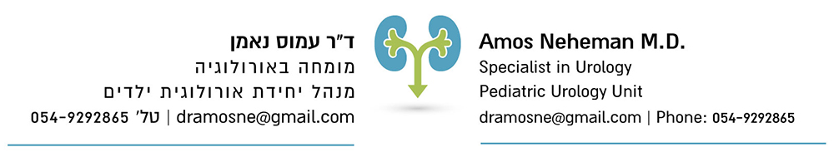

תאריך:________

שאלון למטופל

ברוכים הבאים למרפאתנו
אנא מלא/י שאלון זה בטרם כניסתך לד"ר נאמן
תודה על שיתוף הפעולה

שם: ________________________________
ת"ז: ________________________________
כתובת: ________________________________
טלפון: ________________________________
דוא"ל: ________________________________
כיצד נודע לך עלינו: אינטרנט, אתר הכללית, רופא משפחה, רופא מקצועי, חבר, מכר, מדיקל, אחר: (סמן בעיגול את התשובה) אם רופא משפחה אנא ציין שמו: __________
חברות ביטוח: מושלם, לאומית זהב, מכבי זהב, פניקס, הראל, כלל, מגדל, מנורה, איילון, אחר: (סמן בעיגול את התשובה)
שם סוכן הביטוח: ___________________________טלפון: _________________
דוא"ל: ________________________________________________________

מחלות רקע:
1. _______________________ 2. ___________________________
3. _______________________ 4. ___________________________
צריכת תרופות קבועות:
1. _______________________ 2. ___________________________
3. _______________________ 4. ___________________________
אלרגיות: _______________________________________________________
ניתוחים בעבר: ___________________________________________________

